**電訊工程系大學部專題製作競賽暨成果展 全文格式**

**附件3**

**題　　目**

**指導老師：(作者)**

**參賽組員：(作者)**

**e-mail：**

摘要—所有專題參展作品將彙集成專刊，請務必依格式撰寫，才接受報名。另外，通過全文審核的組別請於第10周以前須繳交全文授權書之電子檔。此全文格式如下：全文內容皆採用標楷體 (中文)與Times New Roman (英數)字型。紙張邊界設定：上：2.54 cm，下：2.54cm，左：1.91cm，右：1.91cm，文件格線：沒有格線。摘要部份之字體為10 PT。行間距：採最小行高16點，與後段距離6 點。

關鍵字：請填入與論文相關之關鍵字，字體為10 PT (粗體 / 斜體)

1. 內容格式

全文以中英文書寫均可，但英文稿須附中文題目、姓名及摘要。為了統一論文格式，編輯時文稿請以Microsoft Word及其他相容軟體排版並請勿調整左右邊界與縮排。全文撰寫內容建議可包括：簡介、研究動機、文獻探討、研究方法、結果與討論以及參考文獻，並以不超過6頁為原則。

1. 題目部份，字體為18 PT (粗體)，每一個文字的第一字母大寫；其餘字母、介系詞和冠詞均小寫。
2. 作者姓名、E-Mail部份，字體為10 PT (粗體)。
3. 標題，字體為14 PT (粗體)，並以羅馬數字為編號。次標題，字體為12 PT (粗體)。
4. 內文部份，字體為12 PT，採用雙欄形式及左右對齊，行間距： 採最小行高16點，與後段距離6 點。
5. 頁碼字體為10 PT，並請以阿拉伯數字1、2、3…順序標在每頁下方正中央。
6. 公式圖表
   1. 公式

公式應於上下各留一行空白。方程式以阿拉伯數字1、2、3…依序編號，編號靠右對齊並從(1)開始。

 (1)

* 1. 圖表

表及圖可列在文中或參考文獻之後，並請自行說明內容。各表、圖請附標題，表標題放置於表之上方，圖標題放置於圖之下方。

下列圖一與表一為範例格式。

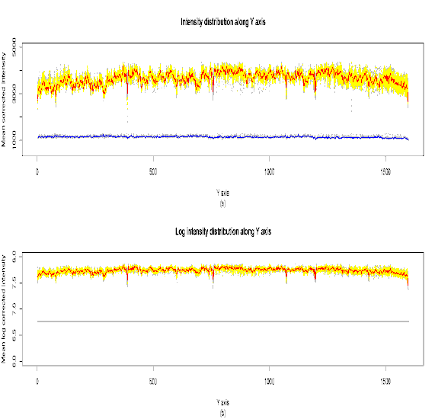

圖一 xxxx量測圖

表一 Table Type Styles

| Table Head | Table Column Head | | |
| --- | --- | --- | --- |
| Table column subhead | Subhead | Subhead |
| copy | More table copya |  |  |

1. 參考文獻

參考文獻應依序包含：作者全名、論文題目、發表刊物或研討會名稱、頁碼與日期。文中引用時採用編碼方式如：XXXXXXXXX [1]。中英文之書籍、期刊、論文集之編排格式範例，請參考以下參考文獻部份。

1. 誌謝 (依各組需求填寫)
2. 參考文獻
3. B. Razavi, RF Microelectronics, Upper Saddle River, NJ: Prentice-Hall, 1998.
4. H. C. Wei, R. M. Weng, and S. Y. Li, “A Broadband High Linearity and Isolation Down-Conversion Mixer for WiMAX Applications, ” *Journal of Electromagnetic Waves and Applications*, vol. 23, no. 11/12, pp. 1555-1565, 2009.
5. R. C. Hwang, J. S. Shyan, H. C. Huang, and H. Chao, “The Study of Weather Influence on Power Load Forecasting, ” 中國工程師學會、中國機械工程學會、 中國電機工程學會、高雄市分會，84年度聯合年會學術研討會論文集， 第二卷，第四期，pp. 53-59, June, 1995, Kaohsiung, Taiwan, R.O.C.
6. T. Y. Yang, H. L. Tu, and H. K. Chiou, “Low-voltage high-linear and isolation transformer based mixer for direct conversion receiver, ” *in Proc. IEEE Int. Symp. Circuits Syst*., pp. 3754–3757, May 21–24, 2006.